

WY-9100型高频红外碳硫分析仪
产品技术说明书

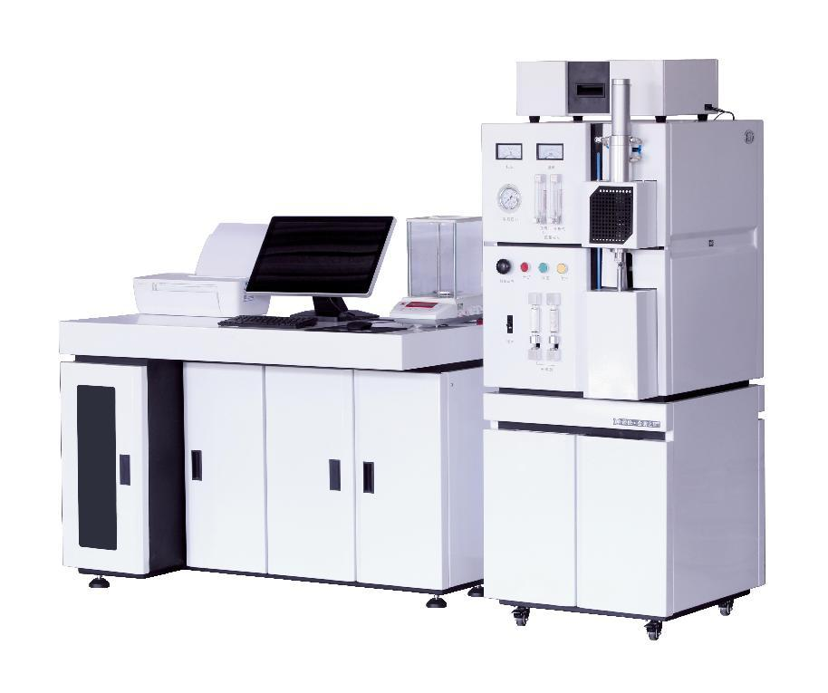

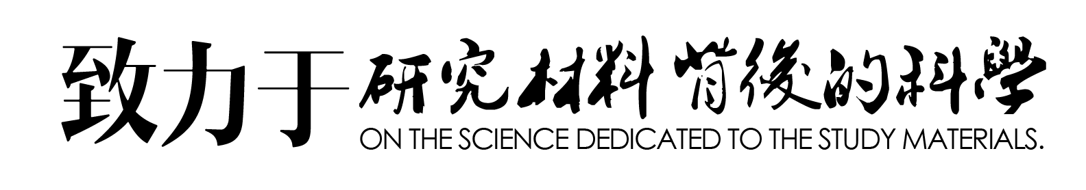

莱州市蔚仪试验器械制造有限公司
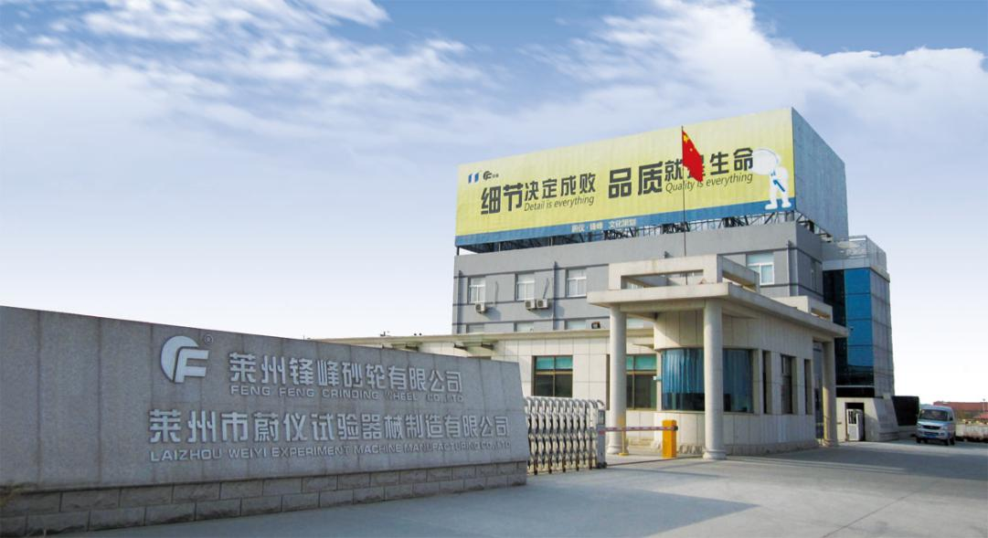
企业简介
莱州市蔚仪试验器械制造有限公司是国内从事硬度计、金相制样设备、制样耗材研发、生产和销售的龙头企业，公司成立于2001年，占地55亩，现有员工137名，工程技术人才32名, 产品技术开发人员11名，是国家知识产权局认定的国家级知识产权优势企业，山东省科技厅认定的高新技术企业，山东省科学院产学研基地、山东省首批中小企业“隐形冠军”，烟台市金相试样检测设备制造工程实验室、山东省首台（套）技术装备和关键核心零部件及生产企业、烟台市高层次人才载体单位、全国大学生金相技能大赛比赛设备指定供应商。
企业发展史
2001年 莱州市蔚仪试验器械制造有限公司注册成立
2004年 通过了ISO9001质量体系认证
2005年 取得了自主进出口权
2006年 国内首台MoPao1000型自动金相试样磨抛机研制成功
2007年 国内首台LDQ-450型自动金相试样切割机、ZXQ-5型自动金相试样镶嵌机研制成功
2008年 国内首台GTQ-5000型高速精密切割机研制成功
2011年 国内同行业第一个取得了欧盟CE认证、旗下莱州锋峰砂轮有限公司成立
2012年 获得山东省科技厅认证的高新技术企业称号
2013年 成为山东省科学院产学研基地
2014年 获得烟台市科技型中小企业证书
2016年 在国内重点城市相继成立莱州蔚仪分公司、办事处，打造全国性的销售服务网络

产品概述
红外碳硫分析仪与高频感应燃烧炉配套使用，能快速、准确地测定钢、铁、合金、有色金属、水泥、矿石、玻璃及其它材料中碳、硫两元素的质量分数。是集光、机、电、计算机、分析技术等于一体的高新技术产品，具有测量范围宽、分析结果准确可靠等特点。由于采用了计算机技术，仪器的智能化、屏幕显示的图、文及数据的采集、处理等都达到了国内先进水平，是诸多行业测定碳、硫两元素理想的分析设备。

产品优势
1、采用低噪声、高灵敏度、高稳定性的红外探测器。
2、整机模块化设计，提高了仪器的可靠性。
3、电子天平自动联机。
4、WINDOWS全中文操作界面，操作方便，易于掌握。
5、软件功能齐全，提供文件帮助、系统监测、通道选择、数理统计、结果校正、断点修正、系统诊断等四十多项功能。
6、动态显示分析过程中的各项数据和碳、硫释放曲线。
7、测量线性范围宽，并可扩展。
8、高频电路设计合理，高频炉功率可调，适合于不同材质样品分析要求。
9、炉头自动清扫装置，可减少粉尘对分析结果的影响。
10、炉头加热装置，使硫的转化率趋于一致，提高了硫测定的稳定性。
11、测量线性范围宽，并可扩展。

详细参数
1、测量范围:碳:0.0001-10.0000%(可扩至99.999%)
硫:0.0001-0.3500%(可扩至99.999%)
- 分析时间:25-60秒可调，一般在35秒左右(不含取样、称样时间)
- 准确度:碳符合ISO9556-94标准,硫符合ISO4935-94标准
- 精密度: 符合国家计量检定规程JJG395-97标准
- 分析误差:碳符合ISO9556-89标准硫符合ISO4935-89标准
- 最小读数:0.00001%
- 燃烧功率:2.5KVA-3.5KVA(可调)
- 震荡频率:20MHZ
- 工作电源:220V±5%50HZ±2%

安装、使用条件
1、 工作环境:室内温度 10-30℃，相对湿度 小于75%
2、 电源:要求接地良好，电压 AC220V±5%，频率 50Hz±2%
3、 氧气:纯度≥99.5%，输入压力 0.18MPa±5%，载氧压力 0.08MPa±2%
4、 动力气:氧气，输入压力 0.18MPa±5%
5、 气体流量:顶吹氧流量 1.0-2.0L/min，分析气流量 3.0-4.0 L/min
6、 干燥剂:高效变色干燥剂

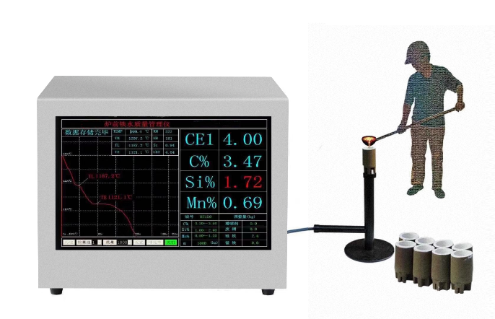
相关产品推荐
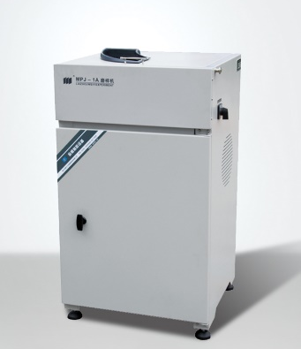
`

QP-6610型 炉前铁水碳硅分析仪
MPJ-1A 型光谱磨样机
重点用户


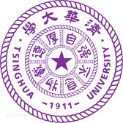
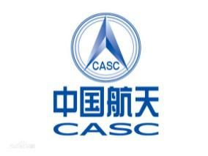
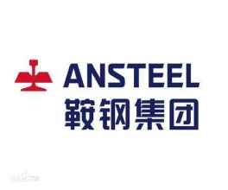

清华大学
华为技术有限公司
中国航天
丰田汽车公司
鞍钢集团有限公司
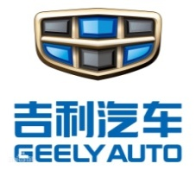

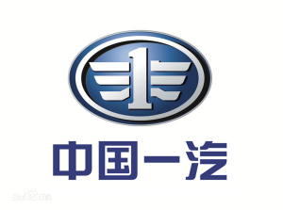

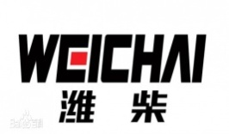
吉利汽车
中国一汽集团
雷沃重工
潍柴动力
北京航空航天大学

